Dalva Pereira da Silva.
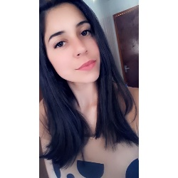 Brasileira, solteira, 19 anos
Endereço: São Marcos
Bairro: Jardim dos plátanos 66
Telefone: (54)996565005/E-mail: dalvinhasilva701@gmail.com
CEP:95190-000
RG:9126918425
CPF:043.581.880-52

Objetivo: Desejo aplicar meus conhecimentos para ajudar no que possível, pois tenho muito interesse em aprender coisas novas e contribuir para trabalho, pois sou aplicada e aprende tudo com muita facilidade.

Formação:
Ensino fundamental-completo, EMF Joanita Giacomelli Tavares.
Ensino estadual-completo, EEF Álvaro Laureano Brum.

Referencias pessoais:
Maria do Carmo-(54)999849795
Jhonatan Bernardi-(54)997047239
Dejaime Morais-(54)999249962

